連 れん 連 れん 連 れん 連 れん 連 れん 連 れん 連 れん 連

【目次】
納涼交流会の報告、ＮＰＯフェスタ、ほか‥‥‥1
イベント情報‥‥‥‥‥‥‥‥‥‥‥‥‥‥2〜5
助成金情報＆あすぴあだより ‥‥‥‥‥‥‥‥6
特集：平成26年度小平市市民活動支援公募事業7
イベントカレンダー ‥‥‥‥‥‥‥‥‥‥‥8
NPO法人小平市民活動ネットワーク 広報紙・毎月１０日発行


Vol.127


「連」は、主に市内の市民活動団体の
イベント情報や活動の報告の他、助成金
情報、市民活動支援センター“あすぴあ”
の事業などをお知らせしています。

ホームページアドレスが出るQRコードです。
２０１４年８月９日発行 発行責任者 伊藤規子 小平市小川東町2-13-4-203 ☎090-1707-0860
http://kodaira-shimnet.jp/ e-mail:info@kodaira-shimnet.jp
夏の納涼交流会が開催されました
NPO法人小平市民活動ネットワーク主催
８月４日（月）夜、当法人恒例の夏の交流会が福祉会館４階小ホールで行われました。今回は、担当幹事の口利きでプロのバンジョー奏者・永生元伸氏の生演奏と歌の趣向があり、また小林市長や地元選出の都議や国会議員の方々にもご出席いただき、総勢４５名の賑やかな会となりました。活動アピールの時間を挟み、締めには、かつて若者たちだった面々がバンジョーの伴奏で「若者たち」を歌い、連日の猛暑を吹き飛ばすような交流会となりました。
次回は年明けを予定しています。今回ご都合が合わなかった方、興味のある方はどうぞ奮ってご参加ください。

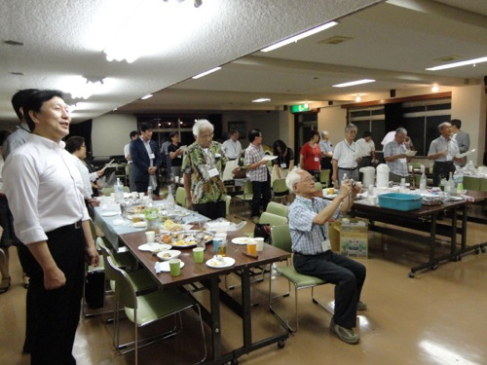

こだいらNPOボランティアセミナー２０１４
成果発表会
夏の間に各団体で活動した学生達の貴重な体験談を聴きましょう。
【日時・場所】９月２１日（日）13:30〜17:00、福祉会館
【主催】白梅学園大学、嘉悦大学、文化学園大学、武蔵野美術大学、こだいらボランティアセンター、NPO法人小平市民活動ネットワーク
【問合せ】こだいらボランティアセンター☎042-346-1424
NPOフェスタまで
あと ７８日

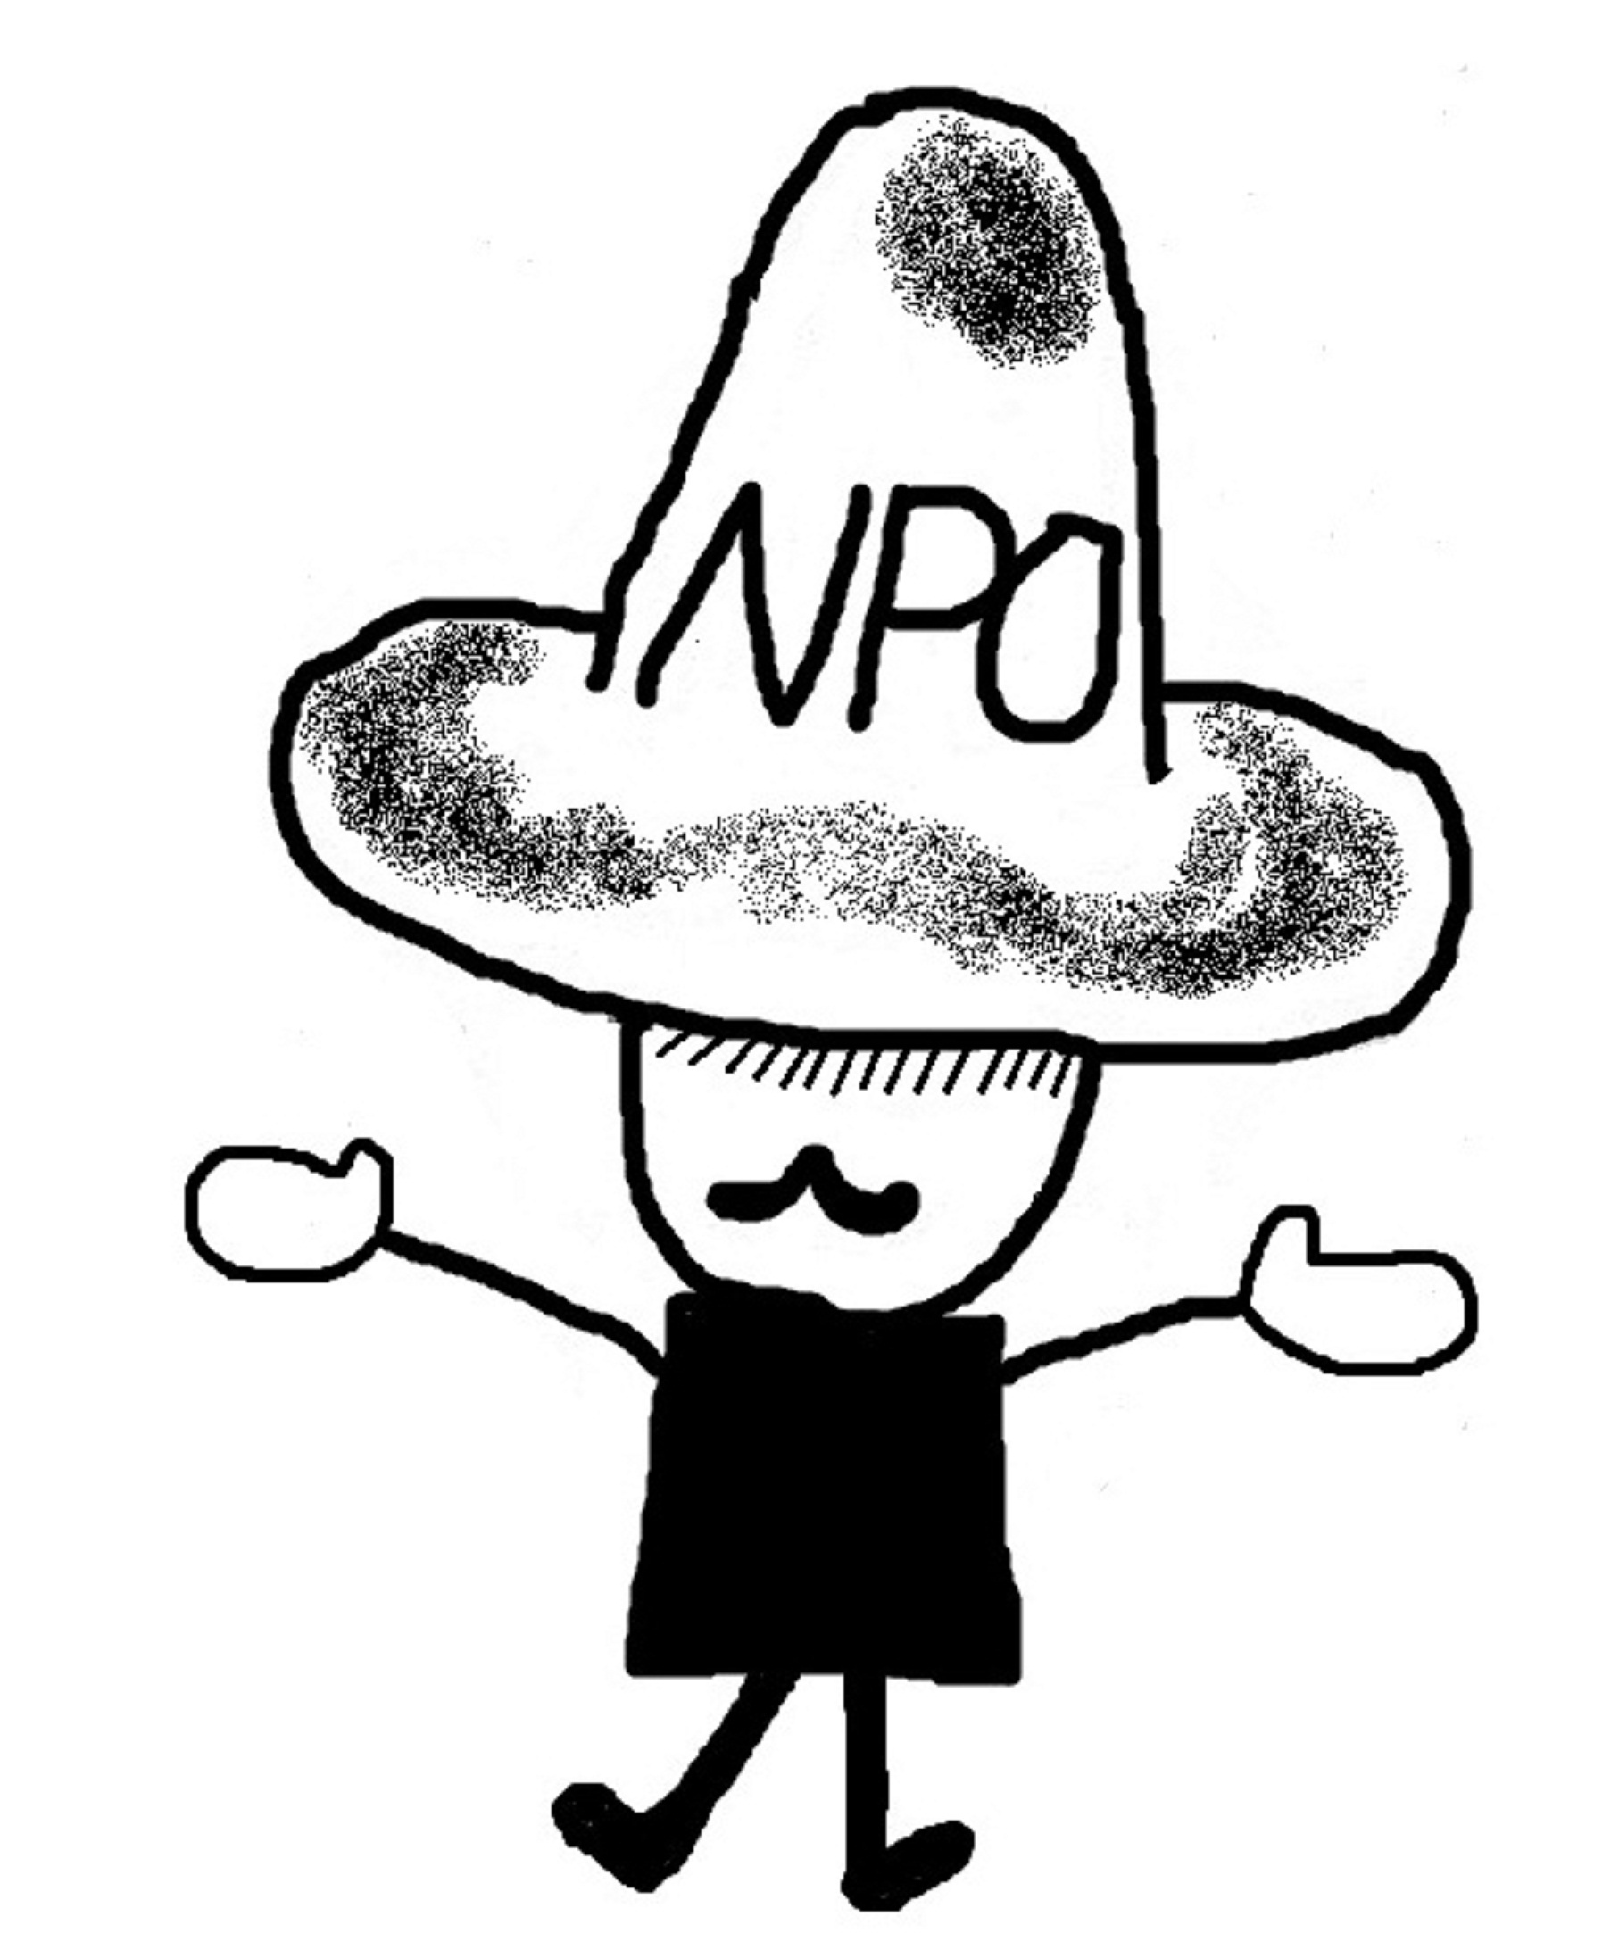

今年もスタンプラリーをするので景品を集めています。あすぴあ窓口までお知らせください。☎042-348-2104

✎ イ ベ ン ト 情 報 ✐
急な変更の可能性もありますので、ご確認ください。
◆ 文 化 ◆

サロンミニコンサート
《1725年製のストラディバリウスのバイオリン》
バイオリン：黒澤誠登(東京フィルバイオリン奏者)

【日時】（参加費の記述のないものは無料です）
８月１７日（日）11:20〜小川町二丁目児童館
２３日（土）11:00〜大沼地域センター
２４日（日）13:00〜永田珈琲（珈琲付1,000円）
２６日（火）14:00〜中央公民館
９月 ６日（土）14:30〜津田公民館（500円）
２４日（水）13:00〜永田珈琲（珈琲付1,000円）
【問合せ】黒澤 ☎&Fax 042-341-3457

こだいら雑学文化塾
小平在住のさまざまな分野の知識や技能に長けた方々を講師にお招きし、自由に話し、心豊かな地域文化の交流の場を開いています。
【日時】いずれも日曜日 13:30〜15:30
８月１７日 講師：小川望さん（小平市教育委員会学芸員）「鈴木遺跡から学ぶ小平の歴史」
９月１４日 講師：嶋崎叔子さん（NPO法人ホームホスピス武蔵野理事長）「普通に暮らしながら、その人らしく生きぬく場所」
【場所】小平市福祉会館
【参加費】資料代100円
【問合せ】基太村☎042-343-3649

小平こども劇場
■2014ルネこだいら夏休みフェスタ
ミュージック・スクウェア（音楽広場）☓「芸術家と子どもたちとの出会い」フェスティバル
【日時】８月２４日（日）9:45〜17:00
【場所】ルネこだいら全館
【内容】ミュージック・スクウェア吹奏楽コンサート、段ボール人形劇「お花のハナックの物語★」、人形劇「ぶんぶく茶がま★」、ジャズ・コンサートなど、館内は楽しいイベントが盛りだくさん！（★印は有料、チケットはルネこだいらチケットカウンター☎042-346-9000）
【主催】2014夏休みフェスタ実行委員会（小平市文化振興財団、小平こども劇場、小平青少年吹奏楽団）
■演劇であそぼう
ココロとカラダの緊張をほぐし、みんなで楽しくコミュニケーション。講師：神山一郎氏（テアトルアカデミー講師）
【日時・場所】いずれも日曜日 10:00〜16:00
第１回 ９月７日 小平市福祉会館和室
第２回１０月５日 第３回１１月２日
【対象】小学4年生～中学生
【定員】各回30名（要申込、先着順）
【参加費】1,000円（全3回）、1回のみ500円
【持ち物】お弁当、飲み物、タオル、動きやすい服装で。
【申込・問合せ】小平こども劇場☎＆FAX042-347-7211
＊この活動は子どもゆめ基金の助成を受けて行います。
■舞台劇『ハンナのかばん』
ホロコーストの中で多くの子どもたちが殺され、ハンナもその一人でした。2000年、はるばる日本にやってきた彼女のかばんを巡って生まれた不思議な出会いのお話でもあります。
【日時】９月１３日（土）19:00開演
【場所】ルネこだいら中ホール
【参加費】事前申込の場合3,300円、当日3,500円
以上の【申込み・問合せ】小平こども劇場
☎＆FAX 042-347-7211
E-mail:kodaira.kodomo.gekijyo@s2.dion.ne.jp
http://www.ab.auone-net.jp/~gekijyo/index.html

♪心に太陽を、唇に歌を♪うたごえin元気村
うたごえを通して、住民同士のふれあいが広がり、この地域に住んで良かったと思えるようになればいいなと願っています。
【日時】毎月最終月曜日 18:30〜21:00
８月２５日、９月２９日
【場所】小平元気村おがわ東会議室
【参加費】500円
【連絡先】村瀬☎090-4947-5393、荻島☎042-345-4403

UNESCO Jazz Concert 2014
〈演奏〉横田米空軍太平洋音楽隊 Pacific Showcase
【日時】８月３０日（土）13:30開演
【場所】ルネこだいら中ホール
【参加費】入場整理券1,000円（ルネこだいらチケットカウンターで販売）
【主催】小平ユネスコ協会
【問合せ】西村☎042-341-7941

小平市市民活動支援公募事業
原発問題あれこれ
講師：吉田昭彦さん（医学博士）
今もなお大きな危険に晒されている原発。生物物理学の専門家として客観的な立場で原子力発電の現状と問題点等をわかりやすく語っていただきます。また東京在住の人々と震災に遭遇された現地の人々にどのような考え方の違いがあるのかも講演していただく予定です。
【日時】９月７日（日）13:30開演
【場所】小平市中央公民館２階ホール
【参加費】資料代300円
【主催】学び舎江戸東京ユネスコクラブ
【問合せ】事務局 ☎＆FAX 042-307-9985
E-mail:manabiya@unesco.or.jp
http://www.unesco.or.jp/manabiya/

合唱構成劇 武蔵野の歌が聞こえる
江戸時代に発生した日本史上最大の宝永大地震の危機を乗り越え、新田開発を成功させた川崎平右衛門。なぜ彼はこの困難な事業を成し遂げることができたのか。
【日時】９月１１日（木）19:00
９月１２日（金）＆１３日（土）14:00/19:00
９月１４日（日）14:00/18:00
９月１５日（祝）14:00
【場所】現代座ホール（小金井市緑町5-13-24）
【参加費】一般3,000円、小中高生1,000円
【定員】各回80名（予約制）
【申込・問合せ】NPO現代座事務所 ☎042-381-5165
FAX 042-381-6987 http://www.gendaiza.org/

第20回こだいら平和コンサート
子どもたちに核兵器も原発もない地球を
音楽構成「愛・平和・ふるさと そして希望」
〜歌と演奏でつづる平和コンサート20年のあゆみ〜
【日時】９月２８日（日）14:00開演
【場所】ルネこだいら大ホール
【参加費】大人2,000円、子ども・高校生以下・障がい者1,000円
★平和美術展も同時開催:９月２７日（土）〜３０日（火）
10:00〜18:00 ルネこだいら展示室 入場無料
【主催】こだいら平和コンサート・美術展実行委員会
【問合せ】田中☎042-308-8557、宮本☎042-323-8869
◆ 子 ど も ◆

きららの予定
（時間の記載のないところは10:00〜）
◉子育て広場（全て申込み不要、無料）
８月１４日（木）だっこ わらべうた
２２日（金）ベビー中央 おしゃべり
２５日（月）津田 お誕生会、水遊び
２６日（火）はなこ 絵本の読み聞かせ
９月 ２日（火）11:00〜12:30白梅
◉きらら夏の広場
８月２０日（水）、２２日（金）11:00〜15:00
津田広場 参加費無料、出入り自由
夏休みにボランティアで参加してくれる大学生と一緒に企画・運営する広場です。読み聞かせ・わらべうた・工作、水遊び・お昼寝（？）ほか、当日はお楽しみがいっぱい。お弁当持参でもどうぞ！
◉産前産後に役立つアロマとの出会い
８月３０日（土）10:30〜12:00だっこ広場（中野産婦人科医院ホール）
アロマのお話と、クリームやスプレー、オイルなどのアロマグッズを作ります。
【対象・定員・参加費】妊娠中期以降の妊婦さんと産後３ヶ月までのママ（子連れOK）、定員８組、700円
◉絵本の時間
【日時】９月４日（木）10:00〜12:00きらら事務所
絵本の紹介や読み聞かせ。出入り自由、無料
以上の【申込み・問合せ】
NPO法人子育てサポートきらら ☎042-321-0340
E-mail:kirara_0305kodaira@yahoo.co.jp

森で遊ぼう！！２０１４
みんなの大好きな林よ、いつまでも
プレーリーダーのかまやん、プレパ「遊びの達人」たけちゃんの他、大学生のお兄さんお姉さん達と一緒に遊ぼう！ 木工作、虫とり、しゃぼん玉、どろだんご、ベーゴマ、くぎさし、大型滑り台、滑車ロープ、ハンモック、ブランコ‥‥たくさん遊べるよ。
【日時】８月２０日（水）〜２４日（日）
10:00〜17:00（出入り自由）小雨決行
【場所】小平市中央公園 体育館裏の林
【持ち物】水筒、タオル、着替え、虫よけ、お弁当、レジャーシート、かき氷のお金など、自分が必要な物
【参加費】無料（カンパ一人100円）、かき氷1杯30円
【主催】NPO法人こだいら自由遊びの会
【当日の連絡先】足立☎090-1771-7431、佐藤☎090-1613-4442 http://plaza.rakuten.co.jp/kodairaplaypark/

〜ゴードン・メソッドに学ぶ！〜
大切な人とのここちよい会話のコツ
「ゴードン・メソッド」とは人との会話がスムーズになるような会話の訓練法で、日本では「親業（おやぎょう）」として親しまれてきました。
【日時・テーマ】いずれも10:00〜12:00
第１回 ９月１１日（木）「おかえりなさい」の後は大切なとき（聞き方）、 第２回１０月７日（火）わたしの思いはこう伝える（話し方）、第３回１１月１１日（火）自分も相手もたいせつにする関係づくりとは？（みんながハッピーな解決法）、第４回
１２月２日（火）ありのままのわたしに気づく（「わたし」を知る）
【場所】小平市中央公民館ホール
【参加費】１回300円、４回1,000円
【定員】先着40名、子連れ可
【主催・申込・問合せ】小平こころのかけはし
中川☎＆FAX 042-341-7867
E-mail:oyakonowa2@gmail.com

こだいらおもちゃ図書館こっぺ
障害のある子もない子も一緒に遊びましょう。親同士集まって気軽に話し合える場として活動しています。
■ぐらんこっぺ：広〜い和室でみんなで遊ぼう！
音楽にあわせて楽しく遊ぼう♪
講師：増田めぐみさん（保育士）
【日時】９月１３日（土）13:00〜15:00
【場所】小平市福祉会館１階和室
■ぷちこっぺ：楽しいおもちゃがたくさんあるよ
お弁当持ち込みOK！ ０才の赤ちゃんもどうぞ！
【日時】９月１９日（金）10:00〜13:00
★いつもと違って第３金曜日です。お間違えなく！
【場所】小平市福祉会館談話室
【問合せ】こっぺの会 高橋☎042-345-1905
梅田☎042-344-2535 佐藤☎042-453-3456
こだいらネット（http://www.kodaira-net.jp/）の「非営利活動」で検索。＊１０月のこっぺは１１日（土）ぐらんこっぺ、２４日（金）ぷちこっぺです。
＊この事業は歳末たすけあい地域福祉活動募金による助成を受けています。

小平市市民活動支援公募事業
子育て応援フェスタ＠こだいら
〜夫婦で聞きたい産前産後ホンネトーク〜
産前産後のサポート事業を展開しているご夫婦のトークや音楽ライブなど、家族が楽しめる催しが盛りだくさん。特典として子育て応援券を配布します。
【日時】９月１４日（日）14:00〜16:30
【場所】ルネこだいらレセプションホール
【対象】妊娠中、0歳〜未就園児を子育て中のご家族
【定員】150名、全席自由
【参加費】１家族500円
【保育】20名（６ヶ月〜未就園児、1,500円、要申込）
【主催】小平はぐくみプロジェクト（こだはぐ）
【申込】8月20日〜9月10日まで申込みフォームで受付 https://ssl.form-mailer.jp/fms/965f87fc309467
【問合せ】mailto:contact@kodahug.com
http://kodahagu.blog.fc2.com/

◆ 福 祉 ◆

喫茶〈サタデーひだまり〉
障がいのある方、そうでない方、家族の方、子どもさん、高齢者など、地域の方々がどなたでも楽しく集える居場所です。飛び入りのボランティアの方々による演奏もあります。〈メニュー〉コーヒー、紅茶、ジュースなど。クッキーが付いて各１杯100円。
【日時】原則毎月第３土曜日 13:00〜17:00
８月１６日、９月２０日
【場所】小平元気村おがわ東２階第２会議室（予定）
【主催・問合せ】精神保健福祉ボランティアの会
ひだまり 八木☎042-309-7984

ヴィジョン イン ザ ワールド〜障害者の世界観〜
みんなちがってすばらしい★相互理解の先にみえるもの
視覚障害や知的障害への接し方体験を交代で行う他、知的障害者によるプロの太鼓グループ「瑞宝太鼓」の団長・岩本友広さんの講演や、小平在住の視覚障害のご夫婦とのパネルディスカッションも予定しています。
【日時】８月２４日（日）13:00〜16:30
【場所】小平市中央公民館２階ホール
【定員】100名 （要申込、８月１８日まで、先着順）
【参加費】無料
【協力】小平手をつなぐ親の会、ガイドヘルプボランティア「あい」
【主催・問合せ】一般社団法人小平青年会議所
☎042-343-4855 FAX 042-316-7785
http://www.kodairajc.ne.jp/

ハートピアすぺーすまいらいふ＆まいわーく事業
〜若者が社会参加するために必要なABCを学ぶ支援事業〜
◎「７つの習慣」第１回「インサイドアウトとは」世界的に読まれているコヴィーの著作から人生の生き方を一緒に学んでみませんか。
【日時】９月３日（水）10:00〜12:00
【場所】小平市福祉会館第３集会室
◎認知行動療法実践（中級）講座（10回シリーズ）
第４回「ソクラテス式質問〜実習と事例」認知行動療法を進める土台となるコミュニケーションスキルを学びます。講師：（独）国立精神神経医療研究センター病院 心理療法士 稲森晃一氏
【日時】９月１７日（水）10：00〜12：00
【場所】小平市福祉会館第３集会室
以上２件とも【定員】10名 【参加費】無料
【主催・申込み・問合せ】NPO小平ハートピア 永瀬
☎＆Fax 042-401-8833
E-mail：heartpia@wish.ocn.ne.jp
＊この事業は真如苑市民活動公募助成事業です。

小平市脳卒中患者友の会（ピアズ小平）
第15回定例会
脳卒中患者と家族が社会貢献をする会です。経験者、ご家族、興味のある方、どなたでもご参加いただけます。今回の内容は「磁気刺激療法について」です。
【日時】９月１３日（土）14:00〜16:00
【場所】あおぞら福祉センター１階会議室（小平市鈴木町1-472）
【参加費】100円 ＊参加される方は事前連絡を。
【問合せ】中村☎070-5517-2642（午後）
E-mail:garansports@jcom.home.ne.jp
＊ホームページ立ち上げ・作成・運営等広報を担当してくれるボランティアを募集中！
- 環 境 ◆

シンポジウム
玉川上水 いきものたちの通り道
〜ラムサール条約登録の可能性をさぐる〜
生物多様性はなぜ大切なのか。玉川上水がどのように東京の生物多様性を支えているのか。大きな視点をとらえつつ、明治神宮境内で40年ぶりに行われた生物総合調査の報告も含めて地域の観察から見えてくることを通じ玉川上水の新たな価値を見出します。
〈パネリスト〉道家哲平さん（公益財団法人日本自然保護協会）、新里達也さん（㈱環境指標生物）、松沢友紀さん（学び舎江戸東京ユネスコクラブ）
【日時】８月３１日（日）14:00〜16:20
【場所】小平市中央公民館２階ホール
【参加費】300円
【定員】180名 ＊当日参加歓迎
【主催】ちいさな虫や草やいきものたちを支える会
【協力】玉川上水ネット
【申込】http://kokucheese.com/event/index/193209
【問合せ】りー☎042-347-0153
E-mail:satoko.lee@gmail.com

小平市市民学習奨励学級
サイクルライフ入門〜自転車の楽しみ方〜
講師：こやまけいこさん（まんが家）
歩道通行用に作られたママチャリ（軽快車）とはちょっと違う、スポーツ自転車（ロードバイク、クロスバイク）の乗り方を学び、スピード感・爽快感、長距離走行の達成感などの本格的な自転車の楽しみを語ってもらいます。
【日時】９月２７日（土）14:00〜16:30
【場所】小平市中央公民館講座室２
【定員】35名（先着順）
【参加費】無料
【企画・運営】自転車スイスイ
【申込・問合せ】山脇☎＆FAX 042-343-6591
E-mail:t_yamawaki@jcom.home.ne.jp

- シニア ◆

はじめてのパソコンサークル
小平IT推進市民グループのメンバーが、ワード、エクセル、デジカメなどの疑問にお答えします。予約は不要、自由に参加できます。

【日時】 毎週火曜日
８月１２日13:30〜16:00元気村あすぴあ会議室
１９日9:30〜12:00中央公民館学習室４
２６日9:30〜12:00元気村あすぴあ会議室
９月 ２日9:30〜12:00中央公民館講座室１
９日13:30〜16:00元気村あすぴあ会議室
１６日9:30〜12:00中央公民館学習室４
２３日 お休み
【参加費】１回200円
【主催・問合せ】小平IT推進市民グループ
http://kodaira-it.jp/hazimete/
＜お願い＞会場にはパソコンがありませんのでノートパソコンと電源コードをお持ちください。元気村あすぴあ会議室ではインターネットに接続できますが、中央公民館ではその設備はありません。

熟年いきいき会
■伴侶を亡くした人が語り合う会
８月のテーマ「心の居心地」
【日時】８月２０日（水）13:30〜16:00
【場所】小平市中央公民館学習室４（２階）
【参加費】資料・お茶代200円
〈注〉伴侶のある方は参加できません。
■コミュニティカフェ「おしゃべりサロン」
【日時】９月４日（木）13:30〜16:00
【場所】小平市福祉会館第２集会室（３階）
【参加費】資料・お茶代200円 予約不要・自由参加
■♪みんなで唄いましょう♪
第32回「市民うたごえ祭り」
【日時】９月１０日（水）13:30〜15:30
【場所】小平市中央公民館ホール（２階）
【参加費】200円 予約不要・自由参加
■セミナー「エンディングノートと遺言・相続無料セミナー」
講師：高柳昌樹さん、柴田明子さん（ともに行政書士）
【日時】9月１７日（水）13:30〜16:00
【場所】小平市中央公民館学習室４（２階）
【参加費】資料・お茶代200円
以上の【主催・問合せ】熟年いきいき会
太田 ☎＆Fax 042-341-8604
- まちづくり ◆

こだいら市民提言の会定例会
〜小平市の補助費・補助金〜都市農業について
【日時】
８月２２日（金）14:30〜16:30
９月１３日（土）10:00〜12:00
【場所】いずれも花小金井北公民館
【問合せ】Fax050-3156-3854 E-mail: yumi@aglaia.cc

災害は忘れたころにやってくる
〜小平市で大地震が起きたら〜
いざというとき、あなたは何を守りたいですか？ そのために日頃何をしたらいいと思いますか？ みんなで考え、話し合ってみませんか？小平の未来のために。
【日時】いずれも土曜日 9:30〜11:30
８月２３日、９月２０日
【場所】小平市中央公民館（案内板を立てておきます）
【対象】個人でも団体でも「関心のある方」
【参加費】無料
【主催】小平の防災を考える会（仮称）
【問合せ】渡邊 ☎080-6019-2385

- 男女共同参画 ◆

小平市女性のつどい講演会
今の時代をあなたならどう生きる
あのとき、あなたは何をしていたの？と子どもたちに言われないために…
講師：上野千鶴子さん（社会学者、東京大学名誉教授）
小平市女性のつどい創立３５周年を記念し、女性学のパイオニアとして広い世代から支持されている上野千鶴子さんをお迎えします。急激な社会の変化に対応できる生き方、働き方のヒントを探り、どのように解決の糸口を見出すか、上野さんが語ってくださいます。講演後には講師とのフロアトークも開催されます。
【日時】９月２０日（土）13:30〜16:00
【場所】小平市福祉会館４階小ホール
【参加費】1,000円（資料代、お茶代含む）
【定員】100名（要予約、9/5（金）9:00から問合せ先へ申込）
【保育】９名まで（0〜就学前のお子さん、要申込）
【主催】小平市女性のつどい
【問合せ】関谷☎080-5672-8102
E-mail:kodairashijyosei@yahoo.co.jp
- 国際交流 ◆

まちチョコパッケージ大募集！
【応募期間】〜８月２７日（水）
【応募資格】小平市に在住・在学・通勤している方。年齢・性別は問いません。
【応募方法】市役所１階地域文化課、市内の各公民館、小平市民活動支援センターあすぴあに備え付けの応募用紙に記入し、『専用回収ボックス』へ。または下記ホームページから。
【主催】津田塾大学フェアトレード推進団体チカス・ウニダス http://chicasunidas.jimdo.com/
E-mail:machichocodaira@yahoo.co.jp

